高级软件工程个人实验——求Pi

陈仲夏

**实验要求**

求出Pi的前N位正确输出，效率越高越好

**实验过程**

首先选取一个收敛较快的级数：Chudnovsky级数,一次迭代可计算13位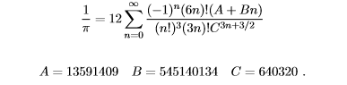

使用算法如下：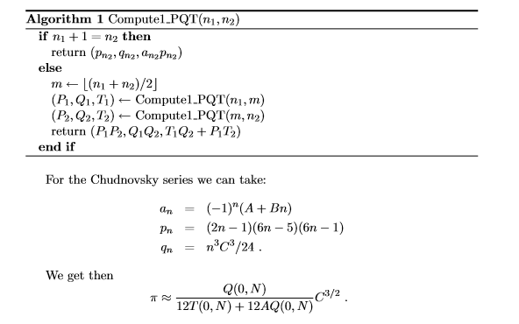

对于除法，采取牛顿迭代法求倒数再相乘的方法；对于开方，使用牛顿迭代开C^（-1/2），对于加法和乘法采取朴素算法。

Debug时以unit test进行辅助

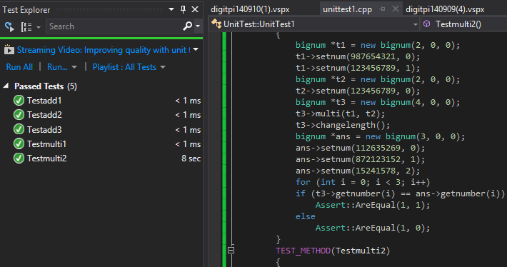

整个程序得到的pi值与/www.wolframalpha.com/所给结果对比验证结果正确。

由于整个代码效率不高，运行性能分析，发现其中乘法占了90%的时间，先来减少乘法时间，去除其中的取余数操作，换为乘法和减法，效率提升，此时乘法时间大部分在除法上。

考虑换用二分的乘法。通过性能分析得到总时间的确明显下降，但效果仍有问题。二分的乘法对空间消耗比较大，超过50%的时间在分配空间上，这比较不正常，可能是指针操作出现了一些问题。另外还有一些诸如减少乘法次数的小优化，总的来看，性能较v1提高了数倍。由于时间原因，**对空间的优化有待之后完成**（优化空间比较大）

**实验心得**

使用了一个效率比较高，代码复杂度也相对较高的级数，虽然由于代码写得比较一般，类定义和进制取的不是特别理想等原因效率甚至有时不如使用其它普通级数，但总的来说得到了锻炼，尤其是通过学习使用性能分析和unit test，熟悉了完成一个小工程的正规流程，这对我来说十分宝贵，之前比较差的编程习惯希望能一步步改变，也提醒我指针的正确使用需要强化。